微信连WIFI使用说明

微信公众平台设置

添加微信连WIFI功能
进入mp.weixin.qq.com登录，点击功能插件，添加微信连WIFI功能；（订阅号和服务号都可添加此功能）
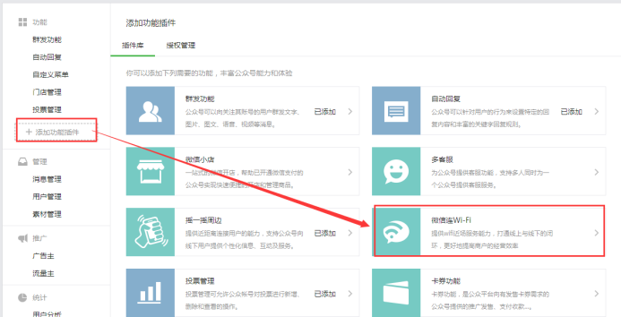
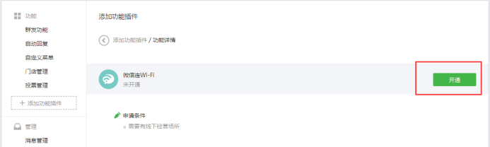
图1.1 添加微信连WIFI功能

添加门店
如下图所示，填写资料后点击提交，等待审核，新建门店如果位置能在地图上定位导入信息即可很快审核通过；审核通过后微信公众平台会消息提醒；
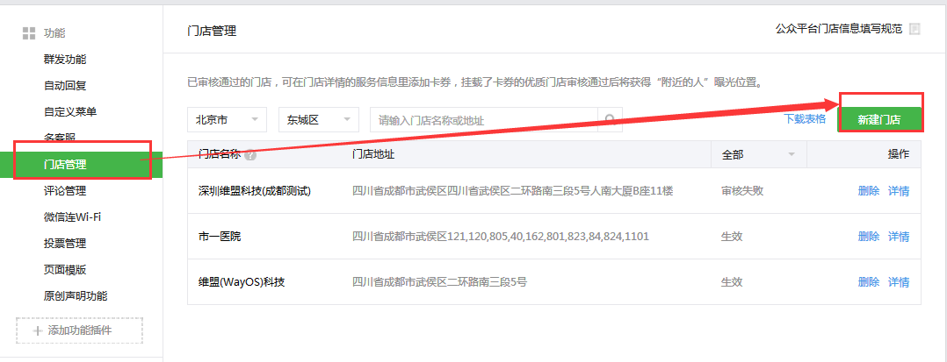
图1.2 添加门店

添加设备
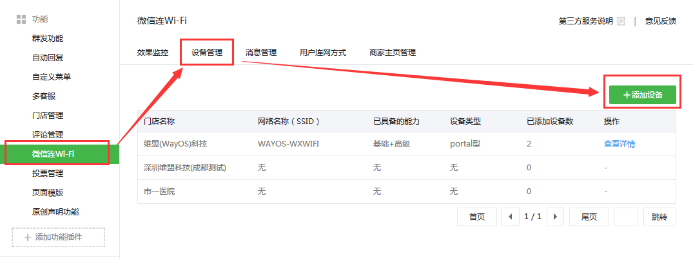
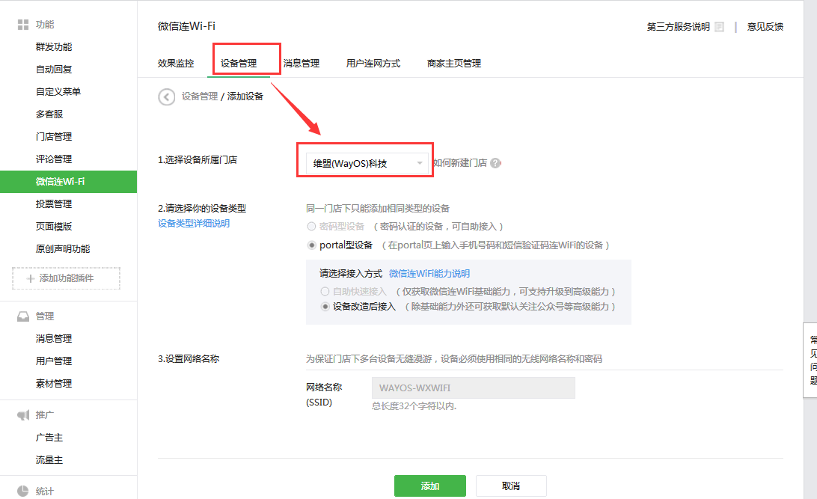
图1.3 添加设备

获取第三方凭证
点击添加，提示添加成功，获取到门店名称、SSID、shopID、appID、secretkey等参数，把此参数填写在路由器认证配置页面。
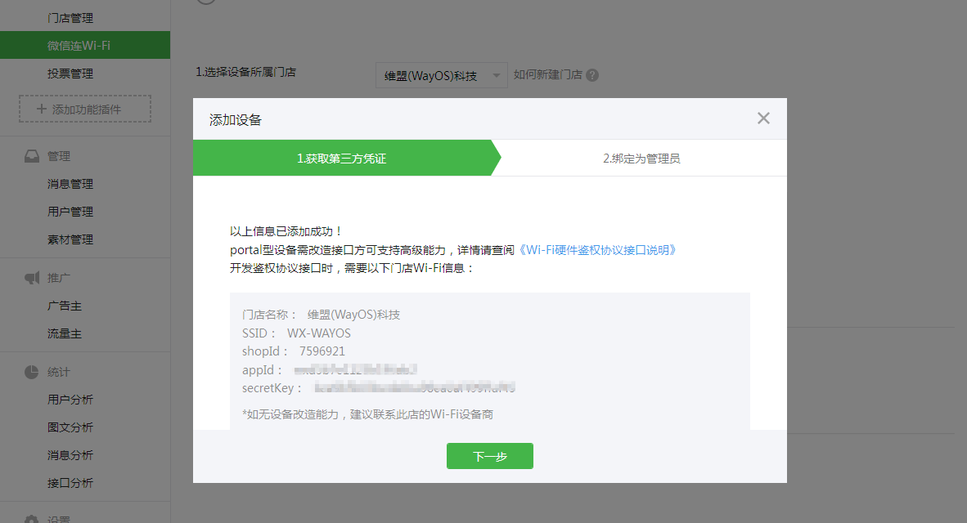
图1.4 获取第三方凭证

绑定为管理员
获取到第三方凭证后， 可扫码成为管理员，管理员可修改商家页面；
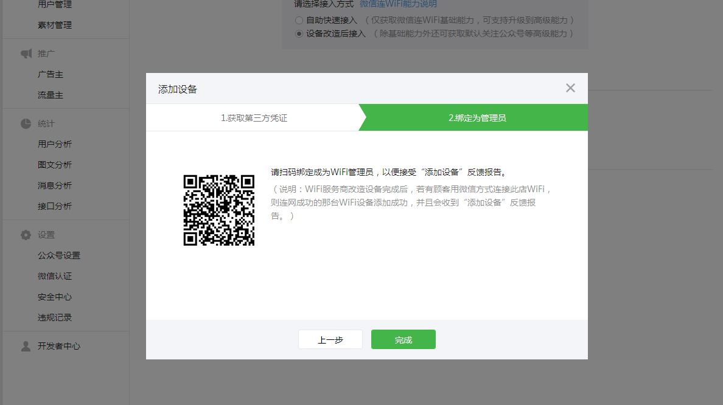
图1.5 绑定为管理员

路由器设置

认证配置：
进入路由器管理页面“认证管理 > 微信连Wi-Fi”进行配置，如下图“图2.1. 路由器认证参数配置页面”
状态：启用禁用功能
端口：默认参数不做修改，为认证页面端口
用户漫游时间：用户断开WIFI后在漫游时间内，再次连接上WIFI时，不需要认证即可上网，默认15分钟，可修改
门店名称、SSID、shopId、appId、secretKey：按微信公众平台上获取的参数填写
查看用户：点击可查看当前已登录或者在漫游中的用户信息
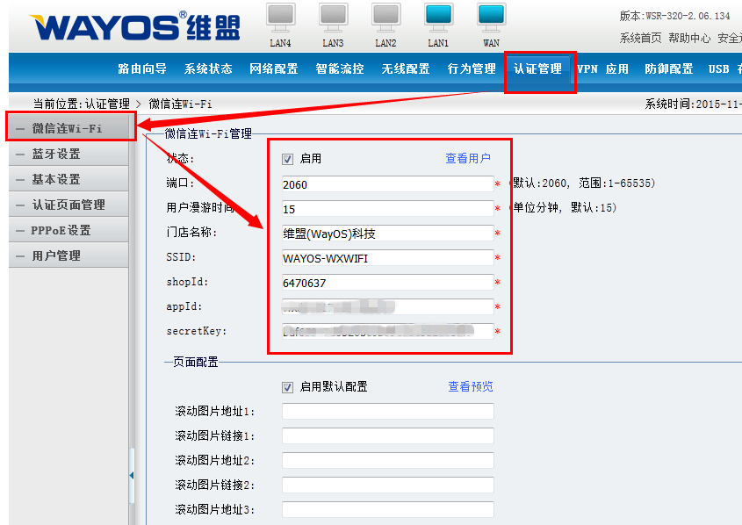
图2.1 路由器认证参数配置页面

页面配置
进入路由器管理页面“认证管理 > 微信连Wi-Fi”进行配置，如上图“图2.1. 路由器认证参数配置页面”， 所有图片需要用户预先上传在其它服务器上， 路由器中只能填写图片地址.
启用默认配置：如勾选则启用的是默认的页面配置，如不勾选启用自定义设置的页面配置。
查看预览：点击可查看预览效果图， 如下图：
滚动图片地址：自定义图片的地址(自动添加到白名单)
滚动图片链接：点击图片时的跳转地址(自动添加到白名单)
简介标题：简介标题
简介内容：简介内容
服务热线：底部WIFI技术服务热线
底部图片地址：底部LOGO地址(自动添加到白名单)
底部图片链接：点击底部LOGO时的跳转地址(自动添加到白名单)
认证完成后跳转地址：使用手机验证码认证时，认证完成后的跳转地址,使用微信连WIFI认证不跳转此地址(自动添加到白名单)
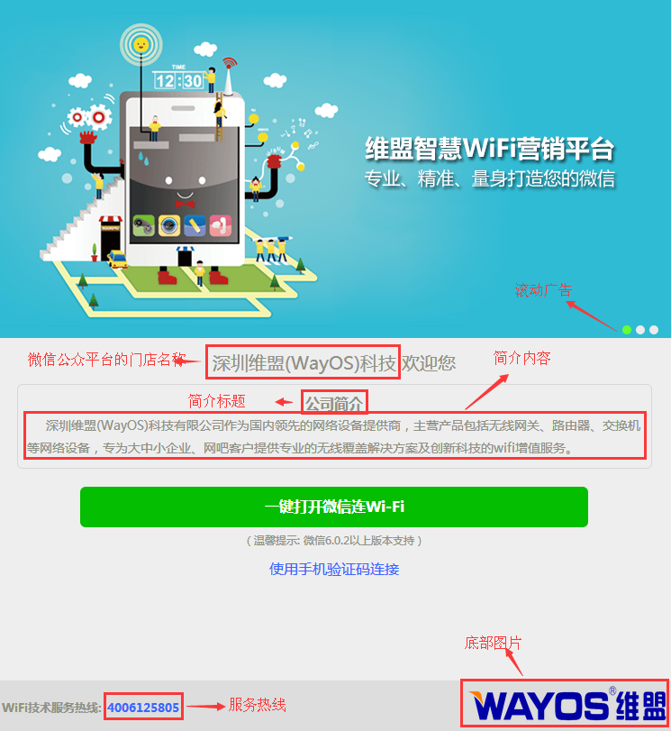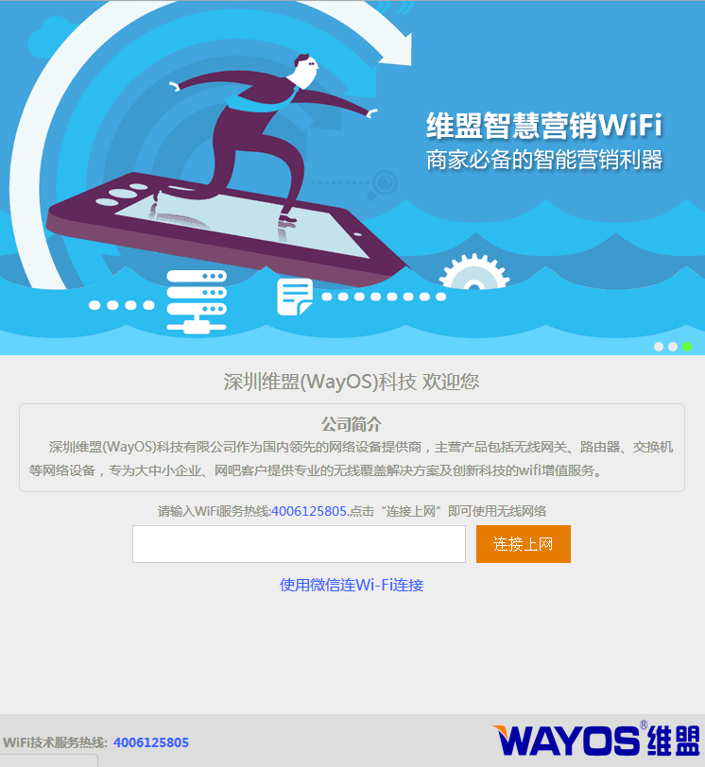
图2.2 认证页面预览

查看用户页面
进入路由器管理页面“认证管理 > 微信连Wi-Fi”进行配置，如上图“图2.1. 路由器认证参数配置页面”， 点击“查看用户”可进入用户管理页面
MAC：终端的MAC
IP：终端的IP地址
状态：分为在线、临时、漫游3种：
在线：用户认证成功后的状态
临时：用户点击“一键打开微信连Wi-Fi”按钮后但还未认证成功时的状态，此状态最多保持2分钟
漫游：认证成功的用户离开WIFI后的状态，默认为15分钟，在这漫游时间内用户重新连接WIFI后不需要再次认证
时间：已处于当前状态的时间
微信openId：用微信连WIFI认证时微信返回的openId
电话ID：用微信连WIFI认证时为微信返回的加密手机号，用手机验证码认证时为WIFI服务电话
操作：点击删除此用户，删除后此用户需要重新认证
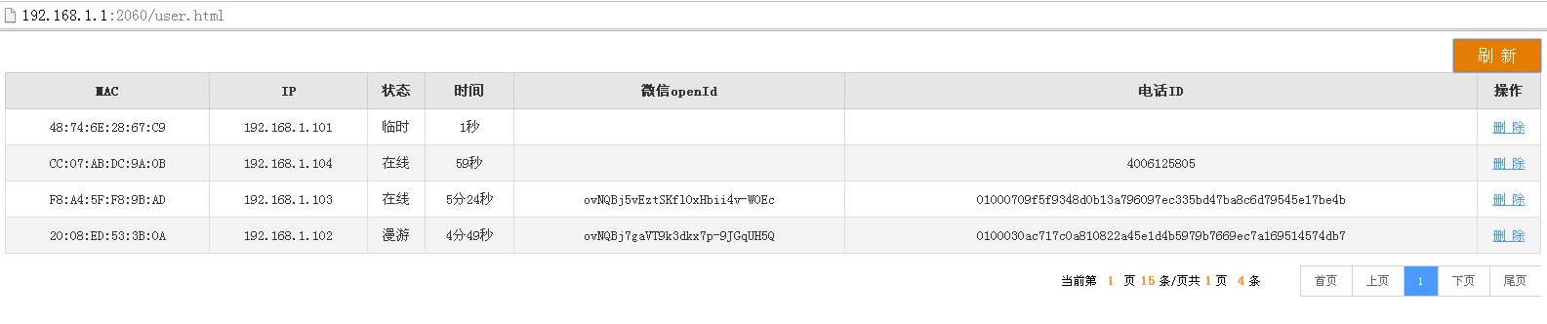
图2.3用户管理页面

认证流程

微信连WIFI认证
推荐使用微信APP最新版本，才会得到更好的上网体验

首次使认证流程流程
连网过程如下图所示。用户选择SSID后唤起认证页面，点击页面上“一键打开微信连Wi-Fi”按钮进入连接前页， 点击验证即可上网(此时可能会显示白板页面或者只有可以上网的文字提示)。
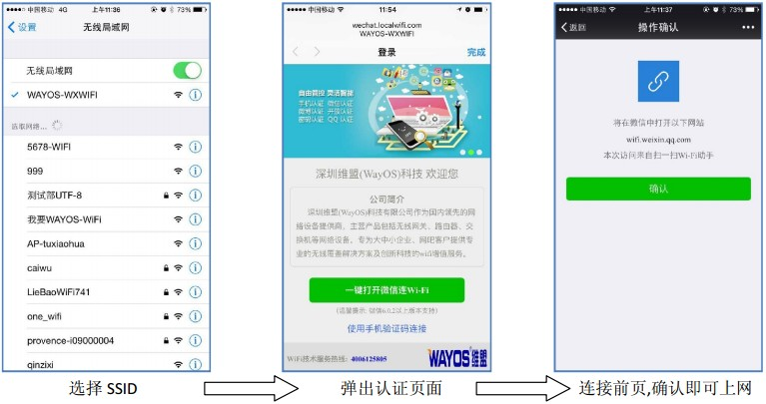
图3.1. 首次连接认证流程
注：此流程是微信APP自带结果，因微信对不同版本不兼容，所以会有不同的认证流程，再次来登录的时不会走此流程；若老版本微信APP还会一直是此流程

正常认证流程：
连网过程如下图所示。用户选择SSID后唤起认证页面，点击页面上“一键打开微信连Wi-Fi”按钮进入连接前页，展示公众号LOGO和名称，点击“立即连接”按钮后开始连WiFi，连接成功后跳转到成功连接页，默认勾选关注商家公众号，点击“完成”后跳转到商家页面。

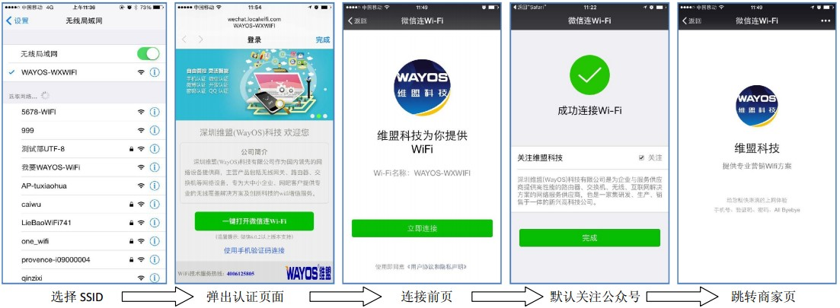
图3.2 微信连WIFI流程图

使用手机验证码连接流程
连网过程如下图所示。用户选择SSID后唤起认证页面，点击页面上“使用手机验证码连接”，输入WIFI服务电话后， 点击“连接上网”按钮后开始连WiFi，连接成功后弹出提示窗口，确定后跳转到商家页面(此页面在路由器管理页面上配置)。
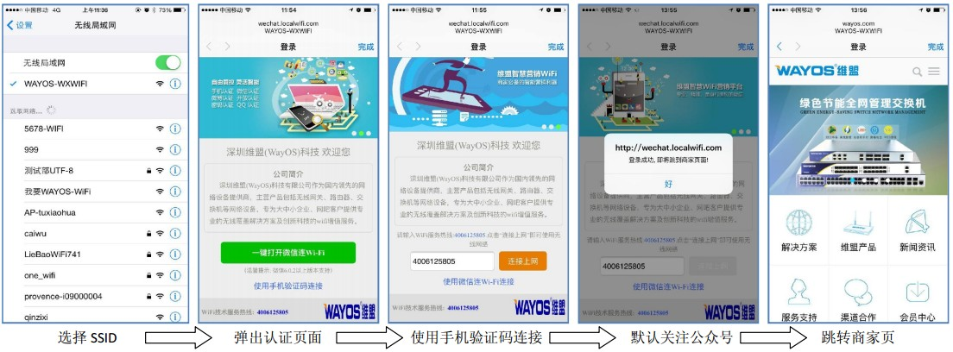
图3.3手机验证码连接流程图

修改商家页面

绑定为管理员
在文档中“1.5. 绑定为管理员”处可见绑定方法， 也可微信公众平台里面微信连WIFI >商家主页管理，扫码成为管理员， 如下图：
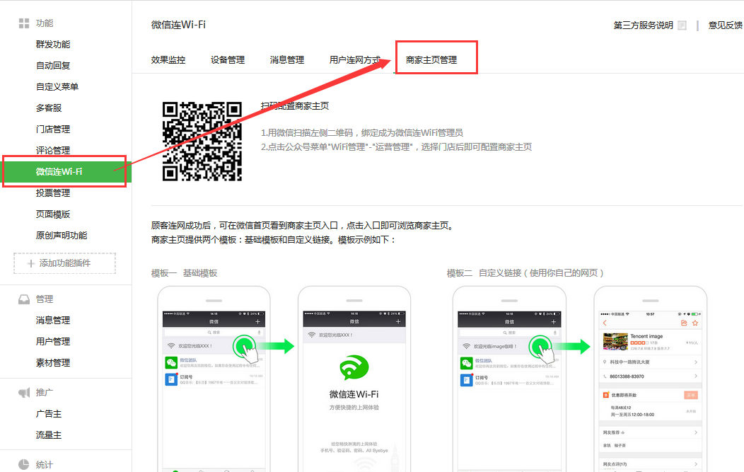
图4.1. 绑定管理员
关注微信连WIFI助手，即可配置商家页面，如下图：
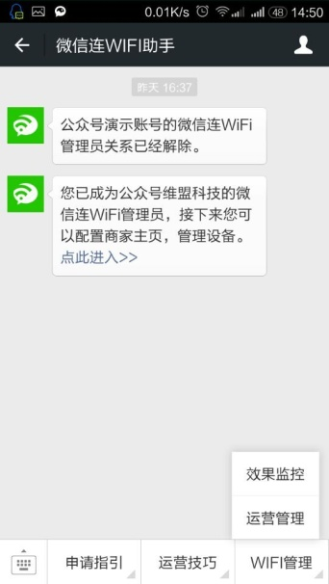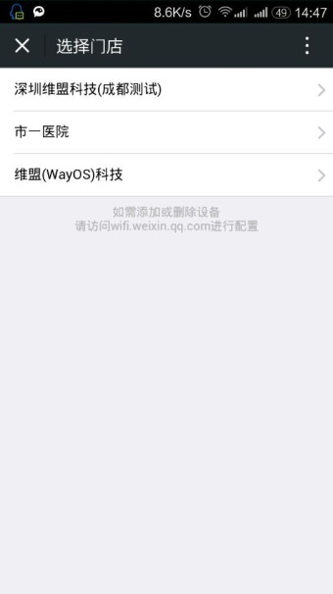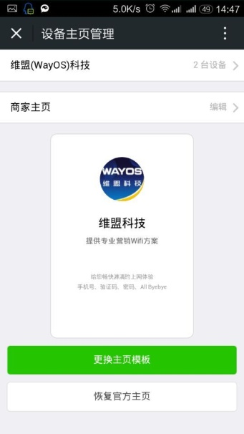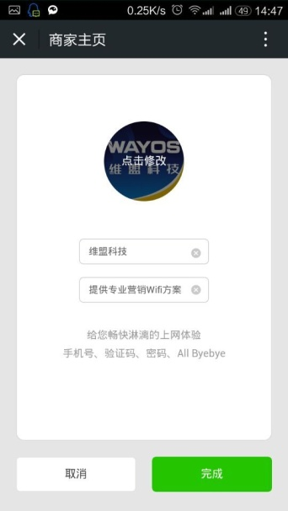
选择“运营管理” 选择门店 选择“编辑” 修改内容
图4.2. 修改商家页面

